全国2007年7月高等教育自学考试
高等数学（工专）试题
课程代码：00022
一、单项选择题（本大题共5小题，每小题2分，共10分）
在每小题列出的四个备选项中只有一个是符合题目要求的，请将其代码填写在题后的括号内。错选、多选或未选均无分。
1．函数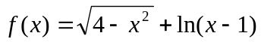的定义域是（ ）
A．（-∞，+∞） B．（-2，2）
C．（1，+∞） D．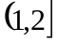
2．下列函数中是偶函数的为（ ）
A．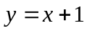 B．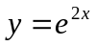
C．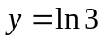 D．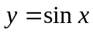
3．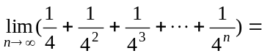（ ）
A． B．
C． D．
4．设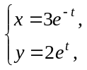 则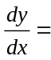（ ）
A．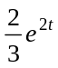 B．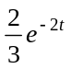
C．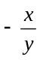 D．-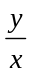
5．线性方程组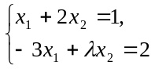无解，则（ ）
A．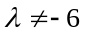 B．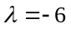
C．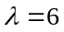 D．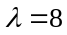

二、填空题（本大题共10小题，每小题3分，共30分）请在每小题的空格中填上正确答案。错填、不填均无分。
6．设函数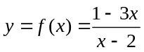与函数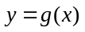的图形关于直线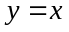对称，则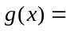_________.
7．设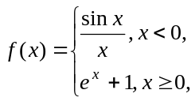则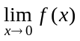_________.
8．曲线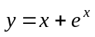上点（0，1）处的切线是_________.
9．设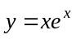，则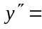_________.
10．函数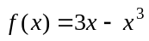单调增加的区间是_________.
11．曲线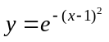的水平渐近线为_________.
12．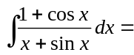_________.
13．设矩阵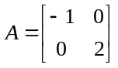，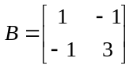，则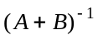=_________.
14．无穷限反常积分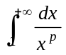收敛，则p的取值范围为_________.
15．行列式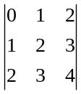的值为_________.
三、计算题（本大题共8小题，每小题6分，共48分）
16．求极限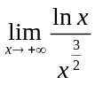.
17．设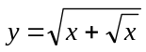，求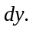
18．设函数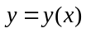由方程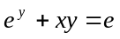所确定，求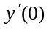.
19．求曲线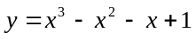的凹凸区间和拐点.
20．求不定积分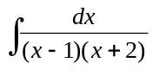.
21．求微分方程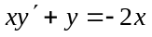的通解.
22．计算定积分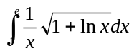.
23．讨论取何值时，方程组
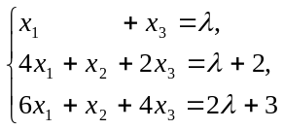
有解？并在有解时求出方程组的通解.
四、综合题（本大题共2小题，每小题6分，共12分）
24．已知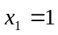，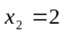都是函数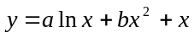的极值点，求a, b的值.
25．求由曲线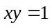与直线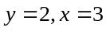所围成的平面图形绕x轴旋转一周所成的旋转体体积.

